RELATÓRIO DE IMPLEMENTAÇÃO — AULA 2
Plataforma de Gerenciamento de Backup Projeto prático de Banco de Dados

Disciplina | Banco de Dados
Etapa | Aula 2 — Banco e base da aplicação
Data da aula | 23/09/2026
Domínio | Gestão de Veículos
Integrantes | Lucas Borges; Lucas Sabino; João Borges
Repositório | https://github.com/LuquinhasDev/gerenciador-backup-bd/tree/main

Objetivo da etapa
Nesta segunda etapa foi implementada a base da aplicação da Plataforma de Gerenciamento de Backup. O trabalho contemplou a criação e carga do banco de dados, a conexão da aplicação com o PostgreSQL, a estrutura inicial do backend e as telas iniciais do frontend. A entrega da Aula 2 prevê relatório de implementação com scripts de criação e carga, evidências do banco populado, conexão pela aplicação, telas iniciais e instruções para executar o projeto.

Tecnologias utilizadas
  - PostgreSQL e pgAdmin para o banco de dados.
  - Node.js e Express para o backend e API.
  - HTML, CSS e JavaScript para a interface inicial.
  - Git e GitHub para versionamento do código, scripts e documentação.

Banco de dados
O domínio escolhido é Gestão de Veículos. O modelo relacional possui as tabelas marcas, veiculos e historico_manutencao. A tabela de histórico é destinada ao registro das execuções e informações de manutenção/backup.

Scripts de criação e carga
Foram organizados scripts SQL para permitir a reprodução da estrutura e da carga do banco. O script de criação é responsável pela estrutura das tabelas e o script de carga pela inserção dos dados utilizados nos testes. A estratégia definida no Documento de Visão prevê o uso de geradores/repetições para produzir alta volumetria de dados fictícios.
Arquivos esperados no repositório:
database/01_create_tables.sql database/02_insert_data.sql

Backend e conexão com PostgreSQL
O backend foi implementado com Node.js/Express e realiza a comunicação com o PostgreSQL. A aplicação possui uma rota de consulta dos veículos e utiliza variáveis de ambiente para as credenciais de conexão, mantendo o arquivo .env fora do repositório por meio do .gitignore. O arquivo.env.example é disponibilizado como modelo de configuração.

Frontend inicial
A interface inicial implementa a tela de configuração prevista no protótipo da Aula 1, com campos para banco de dados, diretório principal, diretório secundário opcional, opções de manutenção e segurança, quantidade de backups a manter e ação para iniciar o backup. Também foi implementado o botão de teste de conexão.

Teste de integração
Foi realizado teste de integração entre frontend, backend e PostgreSQL. A interface solicita o teste de conexão, o backend consulta o banco e a aplicação apresenta o resultado da conexão e a quantidade de veículos encontrada.

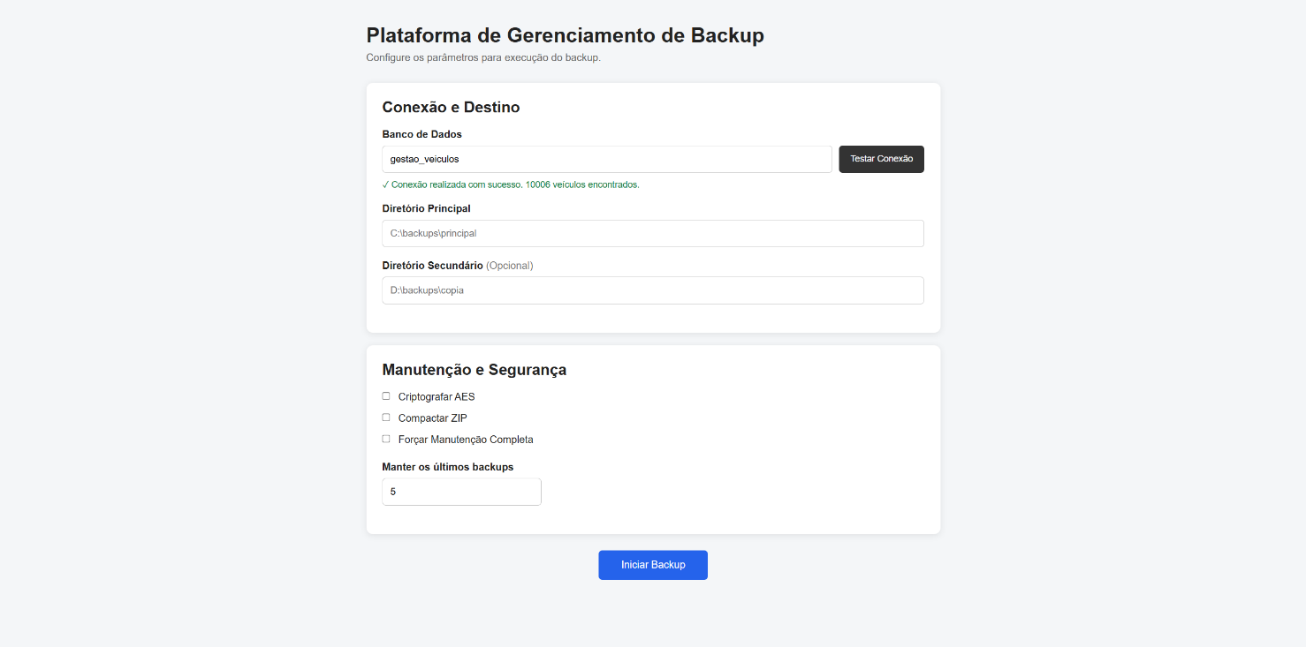

Evidências da implementação

Figura1: Estrutura do banco no pgAdmin, com as tabelas marcas, veiculos e historico_manutencao
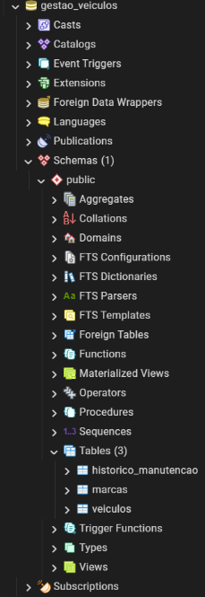
Figura 2: Consulta/contagem demonstrando que o banco está populado.

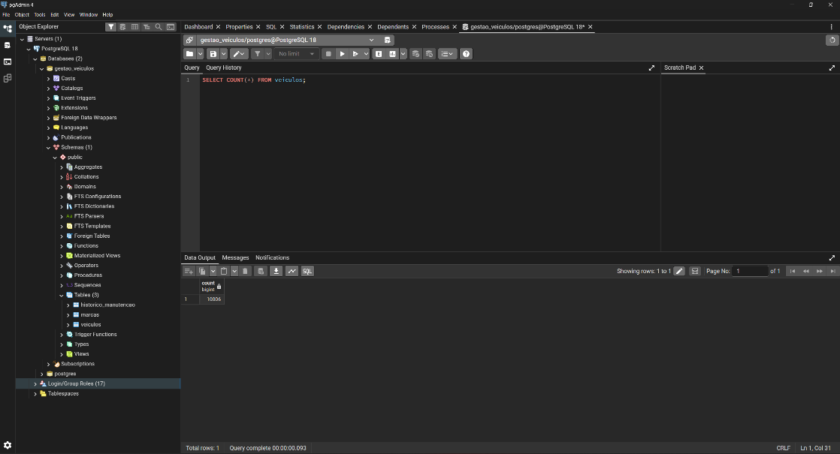

Figura 3: Amostra dos registros da tabela veiculos.

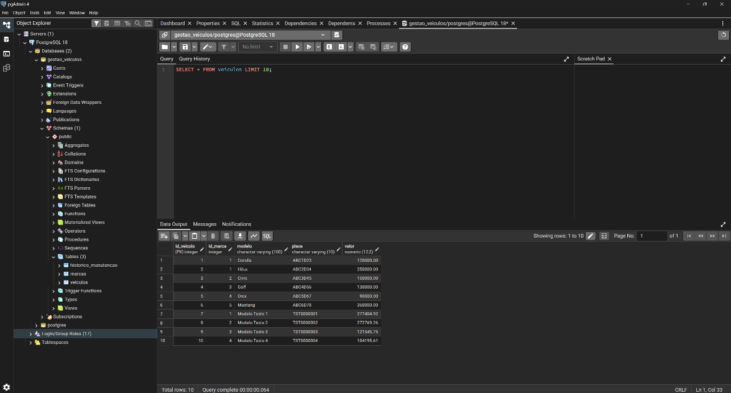w
Figura 4: Backend Node.js em execução.

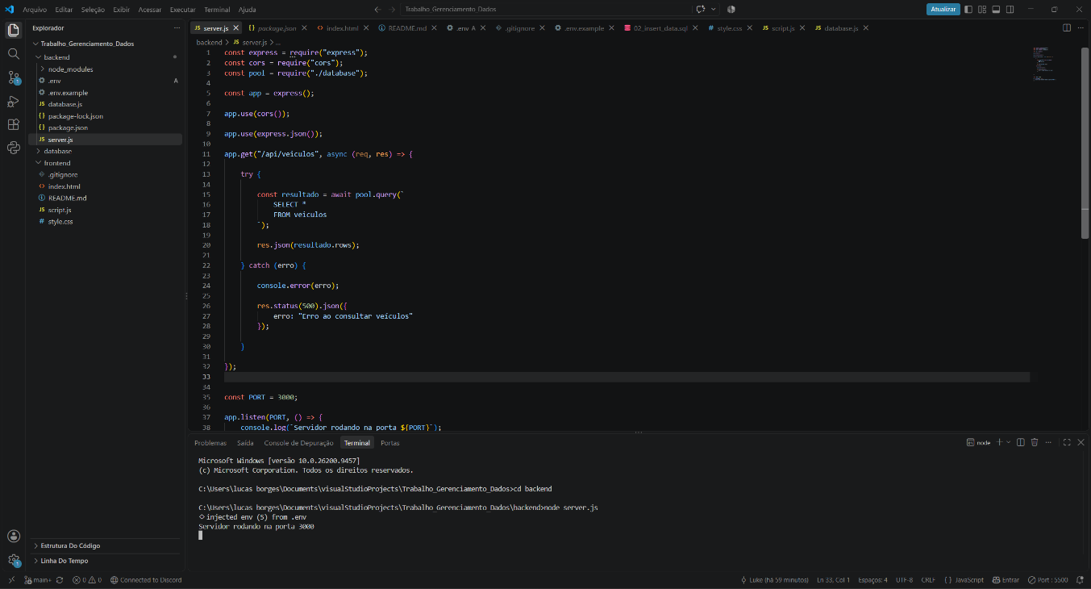
Figura 5: Endpoint/API retornando dados do PostgreSQL.

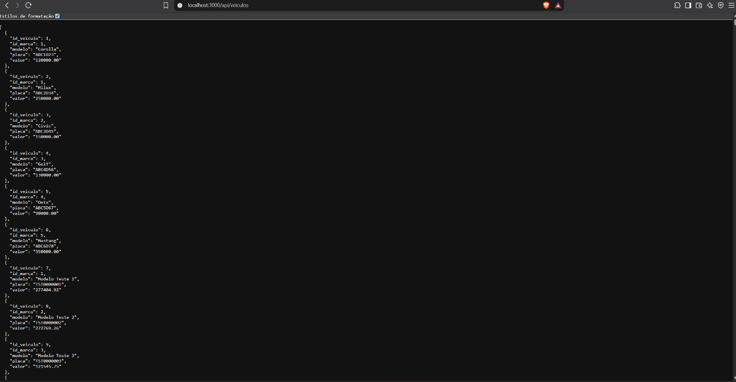

Figura 6: Frontend com teste de conexão realizado com sucesso.

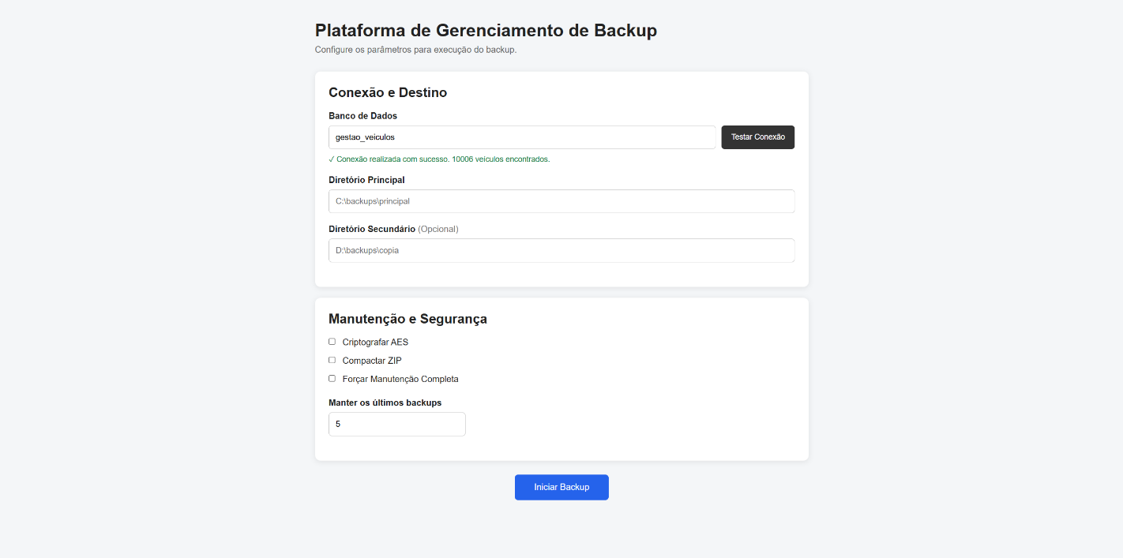

Organização e execução do projeto
O projeto foi organizado em diretórios de backend, frontend e database. Para executar a solução em outro ambiente, deve-se criar o banco gestao_veiculos, executar os scripts SQL, instalar as dependências do backend, configurar o arquivo .env a partir do .env.example, iniciar o servidor Node.js e abrir o frontend. O README.md do repositório contém as instruções de execução.

Segurança e versionamento
O arquivo .env, contendo credenciais locais do PostgreSQL, não deve ser versionado. O .gitignore foi configurado para impedir o envio de .env e node_modules. O repositório mantém o código-fonte, scripts SQL, README e .env.example necessários para reprodução sem expor credenciais reais.

Contribuições da equipe
Integrante | Responsabilidades definidas
Lucas Borges | Backend, infraestrutura do servidor, modelagem do banco, scripts de carga e
Lucas Sabino | Frontend JavaScript, interatividade, chamadas da API, validações e indicador
João Borges | HTML/CSS, estrutura do layout, design visual e interface de configuração/rela

lógica relacion de andamento tórios.

Pendências e plano para a Aula 3
A próxima etapa tem como foco manutenção e backup. Serão implementadas e testadas as regras de decisão automática de manutenção, a execução manual e a geração do backup, incluindo os cenários de menos de 30 dias, entre 30 e 60 dias, acima de 60 dias e ausência de histórico.

Checklist antes da entrega
- Inserir todas as capturas de evidência no relatório.
- Conferir se os scripts SQL estão no GitHub.
- Conferir se o README contém as instruções de execução.
- Confirmar que .env e node_modules não estão no repositório.
- Inserir o link real do repositório.
- Conferir nomes dos integrantes.
- Exportar o relatório final em PDF ou DOCX.

